**NodeMCU-v3-ESP8266 Module:**

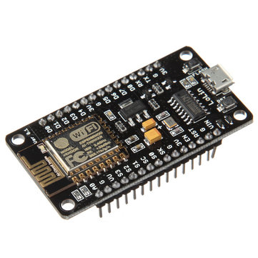

* ESP-12E modülü 32 bit mikroişlemci(Tensilica LX106 Microprocessor) taşır. 128Kb internal ram, 4MB external flash ve 802.11b/g/n WiFi transceiver mevcuttur.
* Diğer yandan; kartın üzerinde Micro USB Konnektör, 3V3 regulator ve USB to TTL Dönüştürücü(CH340) de mevcuttur.
* ESP8266 çipini resetlemek için bir adet Reset butonu bulunur. Firmware güncellemesi için ise bir adet Flash butonu bulunur. On board LED ise D0 pinine bağlıdır.
* ESP8266 haberleşme için 3V3 güce ve lojik levele ihtiyaç duyar.
* Çalışma voltaj aralığı: 3V-3.6V (=3.3V)
* Çektiği akım: 80 mA @3.3V / 20uA @Uyku Modu
* 16 GPIO pin mevcuttur. 4’ü PWM pin olarak da kullanılabilir.
* Bir adet 10 bit analog kanal mevcut. (ADC)
* SPI, I2C ve UART haberleşmeye imkan tanır.
* Vin pinine regüle 5V voltaj verilerek kart çalıştırılabilir.
* Arduino IDE Board Manager URL:

<http://arduino.esp8266.com/stable/package_esp8266com_index.json>

* Pinout:

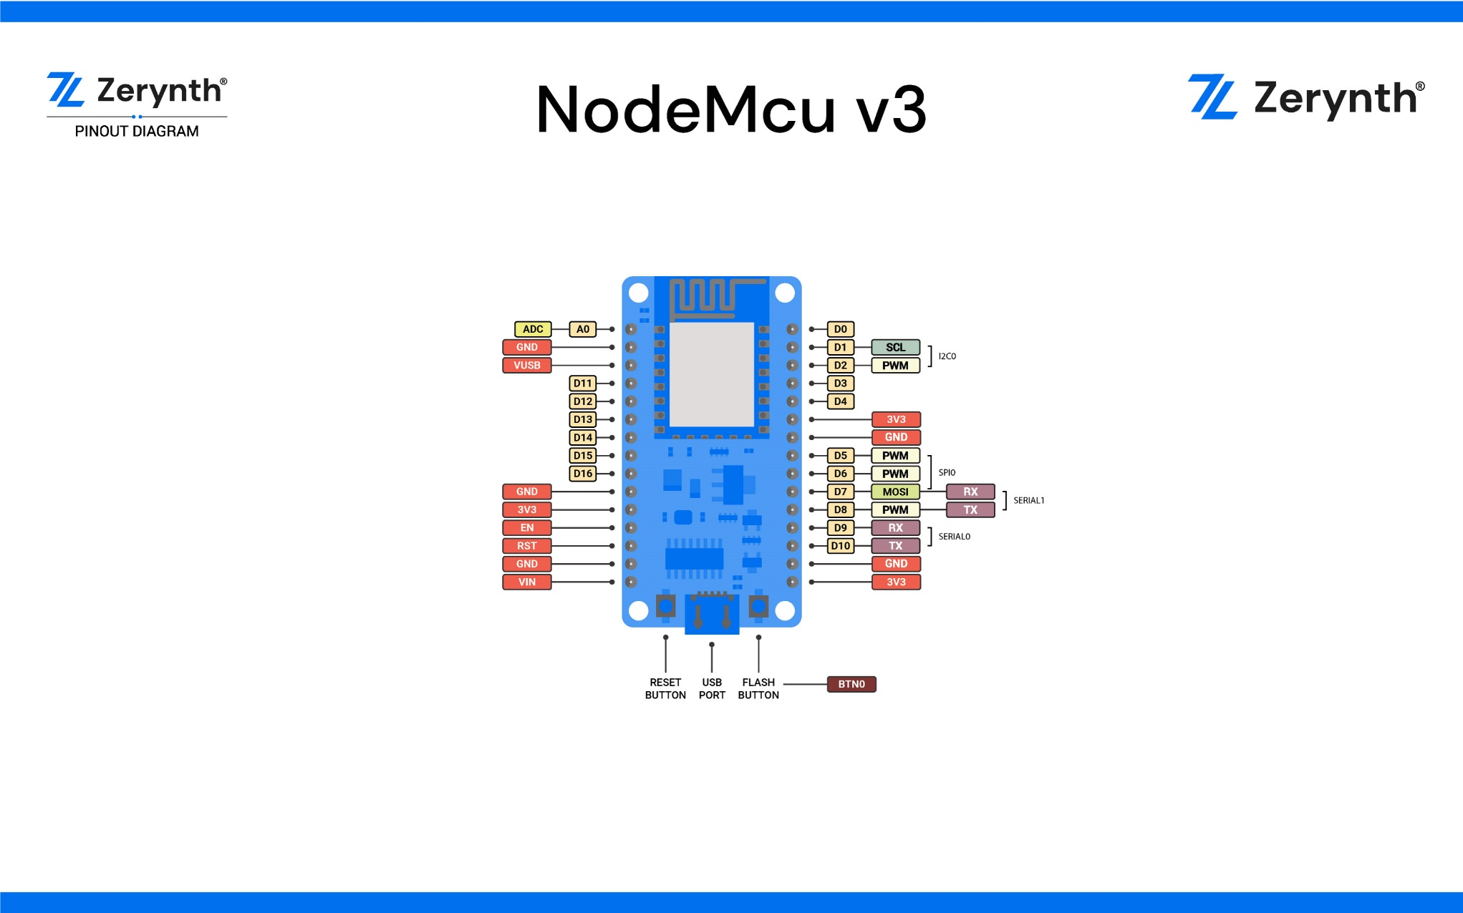

* Özetlersek:
* Microcontroller: Tensilica 32-bit RISC CPU Xtensa LX106
* Operating Voltage: 3.3V
* Input Voltage: 7-12V
* Digital I/O Pins (DIO): 16
* Analog Input Pins (ADC): 1
* UARTs, SPIs: 1, I2Cs: 1
* Flash Memory: 4 MB
* SRAM: 64 KB
* Clock Speed: 80 MHz
* Wi-Fi: IEEE 802.11 b/g/n:

**ESP8266 Datasheet:**

* It is a solution forefficient power usage, compact design and reliable performance in the Internet of Things industry.
* ESP8266EX integrates antenna switches, RF balun, power amplifier, low noise receive amplifier, filters, and power management modules. The compact design minimizes the PCB size and requires minimal external circuitries.
* Fonksiyonel Blok Diyagramı:

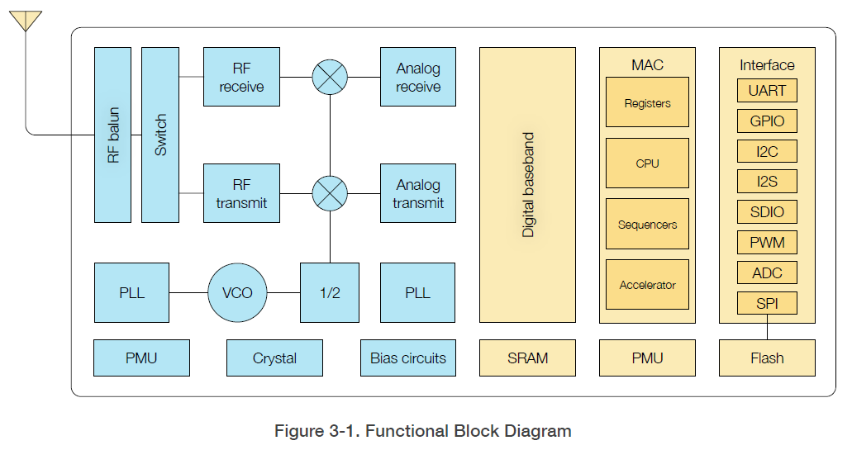

* Each GPIO can be configured with internal pull-up or pull-down, or set to high impedance.

**NodeMCU-v3-ESP8266 Module:**

* **ESP8266 :** Şangay bazlı bir Çinli şirket([Espressif Systems](https://www.espressif.com/)) tarafından olağanüstü bite ölçüsünde Wi-fi mikrokontrolcüler denetimi altında tasarlanmış bir üründür.
* ESP-12E : Ayarlanablir **80 ile 160 Mhz** saat frekansını işleten **Tensilica Xtensa® 32-bit LX106 RISC microprocessor’**esahip ESP8266 çipini kapsayan modüldür. Aynı zamanda RTOS(Real Time Operating system) ini de destekler.
* **Çalışma voltaj aralığı:** 3V-3.6V (=3.3V) LDO(Low dropout ) regülatör ile voltaj 3.3V tutulur.(PCB üzerinde 1 adet mevcuttur)
* **Çektiği akım:** 80 mA @3.3V / 20uA @Uyku Modu (Gerçekte panoda 600mA e kadar destekleyeblir)
* **Diğer yandan;** kartın üzerinde Micro(B) USB Konnektör, 3V3 regulator(3 adet ) ve USB to TTL Dönüştürücü(**CH340G**) de mevcuttur.
* 16 GPIO pin mevcuttur. 4’ü PWM pin olarak da kullanılabilir. (17 GPIO-PWM çıkışları sönük LED ler için veya motor kontrolü için kullanılır)
* SPI, I2C,  I2S ve UART haberleşmeye imkan tanır.( SPI, I2C = Tüm çeşit sensörler ile ve çevre birimleri ile iletimi sağlar. I2S= eğer projeye ses yüklemek istenilirse kullanılır. UART: seri bir şekilde kod tanımlamak için kullanılır.x2 adet.)
* , Tek bir GPIO pini PWM/UART/SPI gibi davranabilir. ( For ESP8266’s pin multiplexing feature)
* Pin outs:

2.4 GHz antenna

ESP-12E CHIP

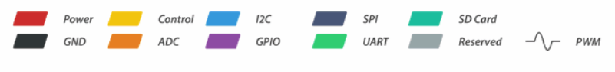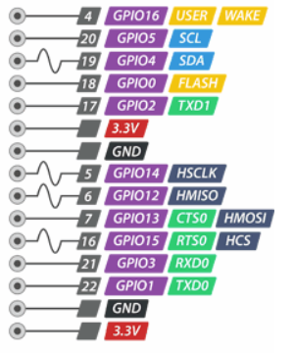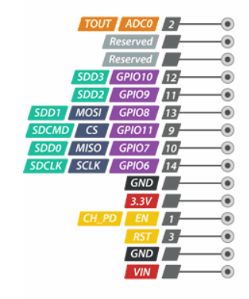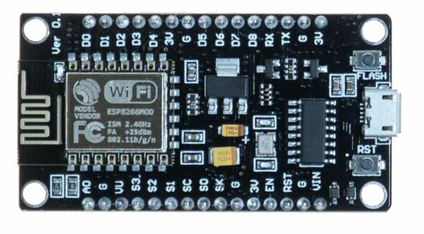

USB TO TTL CONVERTER :CH340G

AMS1117 3.3V LDO Voltage Regulator

**Simple ESP8266 Web Server :**

* 3 farklı şekilde işletilebildiği için yalnızca varolan WiFi ağına bağlanıp,Web-server gibi davranmaz, kendi kendine ayarlanabilir bir network olup diğer araçlara bağlanma izni verip Web sayfalarına erişimini sağlar.
* **1-Station(STA) Mode: 2-Soft Access point (AP) mode 3-Both of them at the same time**

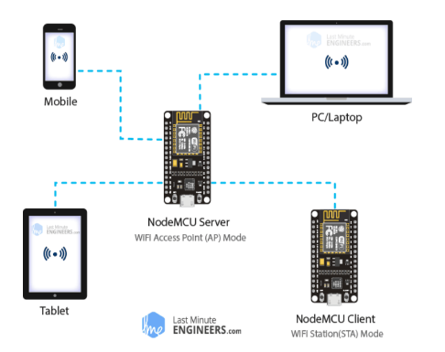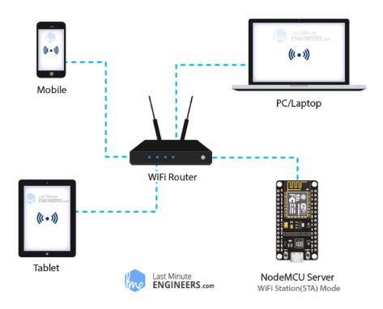

Bu modda **ESP8266** kendi Wi-fi ağını oluşturur ve WiFi router gibi merkez olarak davranır.WiFi router dan farkı kablolu ağ için arayüzü yoktur. Max bağlanabilecek istasyon sayısı : 5 tir.

Bu modda **ESP8266** IP’yi bağlı olunan Wifi router ‘dan alır ve bu IP ile bir Web-server ayarlayabilir. Ardından varolan WiFi ağının altında çalışan tüm ilişkili araçlara ve web sayfalarına erişimini sağlar.

* **Breadboard’ta 2 LED bağlantısıyla ESP8266 NodeMCU ‘i WiFi üzerinden kontrol etme:**

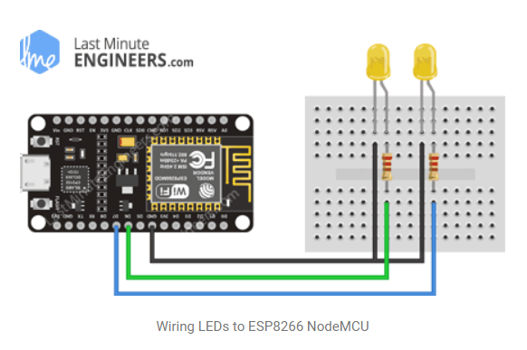

G

220 Ჲ

D6

D7

* **Sadece Web sayfalarını işleten ve dağıtan bir web server’dan gereklli şeyleri nasıl konrol edeceğim?**

Bir web tarayıcına URL(belirli bir adres, örneğin; http://192.168.1.1/ledon) girdiğinizde tarayıcı web server’a bir HTTP talebi gönderir. Web server’ın görevi birşeyler yaparak bu talebi işlemektir. Aynı mantıkla bu talep ESP8266 ya işlemesi için gönderilir. ESP8266 bu talebi okuduğunda, bilir ki kullanıcı ışığın yanmasını istiyor. Yani, ışık yanıyor ve LED durumunu yanmış olarak gösteren tarayıcı, dinamik bir web sayfası gönderir. Bu kadar kolaydır diyebiliriz.